**Valor Agregado de Exportación de la Manufactura**

**Global (VAEMG) 2020. cifras preliminares (P).**

* El VAEMG 2020P registró un monto de 2 926 962 millones de pesos corrientes que equivalen a 20.8% del valor total de la producción de la industria manufacturera.
* Las ramas que más aportaron al VAEMG fueron: fabricación de automóviles y camiones (23.1%); fabricación de partes para vehículos automotores (8.8%) y las industrias de metales no ferrosos, excepto aluminio (5.2%).

El Instituto Nacional de Estadística y Geografía (INEGI) presenta el contenido nacional de la manufactura global, a través de la actualización de los resultados de la medición del Valor Agregado de Exportación de la Manufactura Global 2020P.

El VAEMG es el valor añadido por la economía nacional a los productos de exportación, los cuales son parte de un proceso de producción global, es decir, que se llevan a cabo a lo largo de diferentes países. También representa el valor del contenido nacional que se exporta por las manufacturas en las cadenas globales de valor.

Durante 2020 el VAEMG registró un monto de 2 926 962 millones de pesos corrientes. Esta cifra significó 20.8% del valor de la producción de la industria manufacturera en su conjunto.

**Distribución de la Producción Manufacturera Global, 2020P**

(Estructura porcentual)

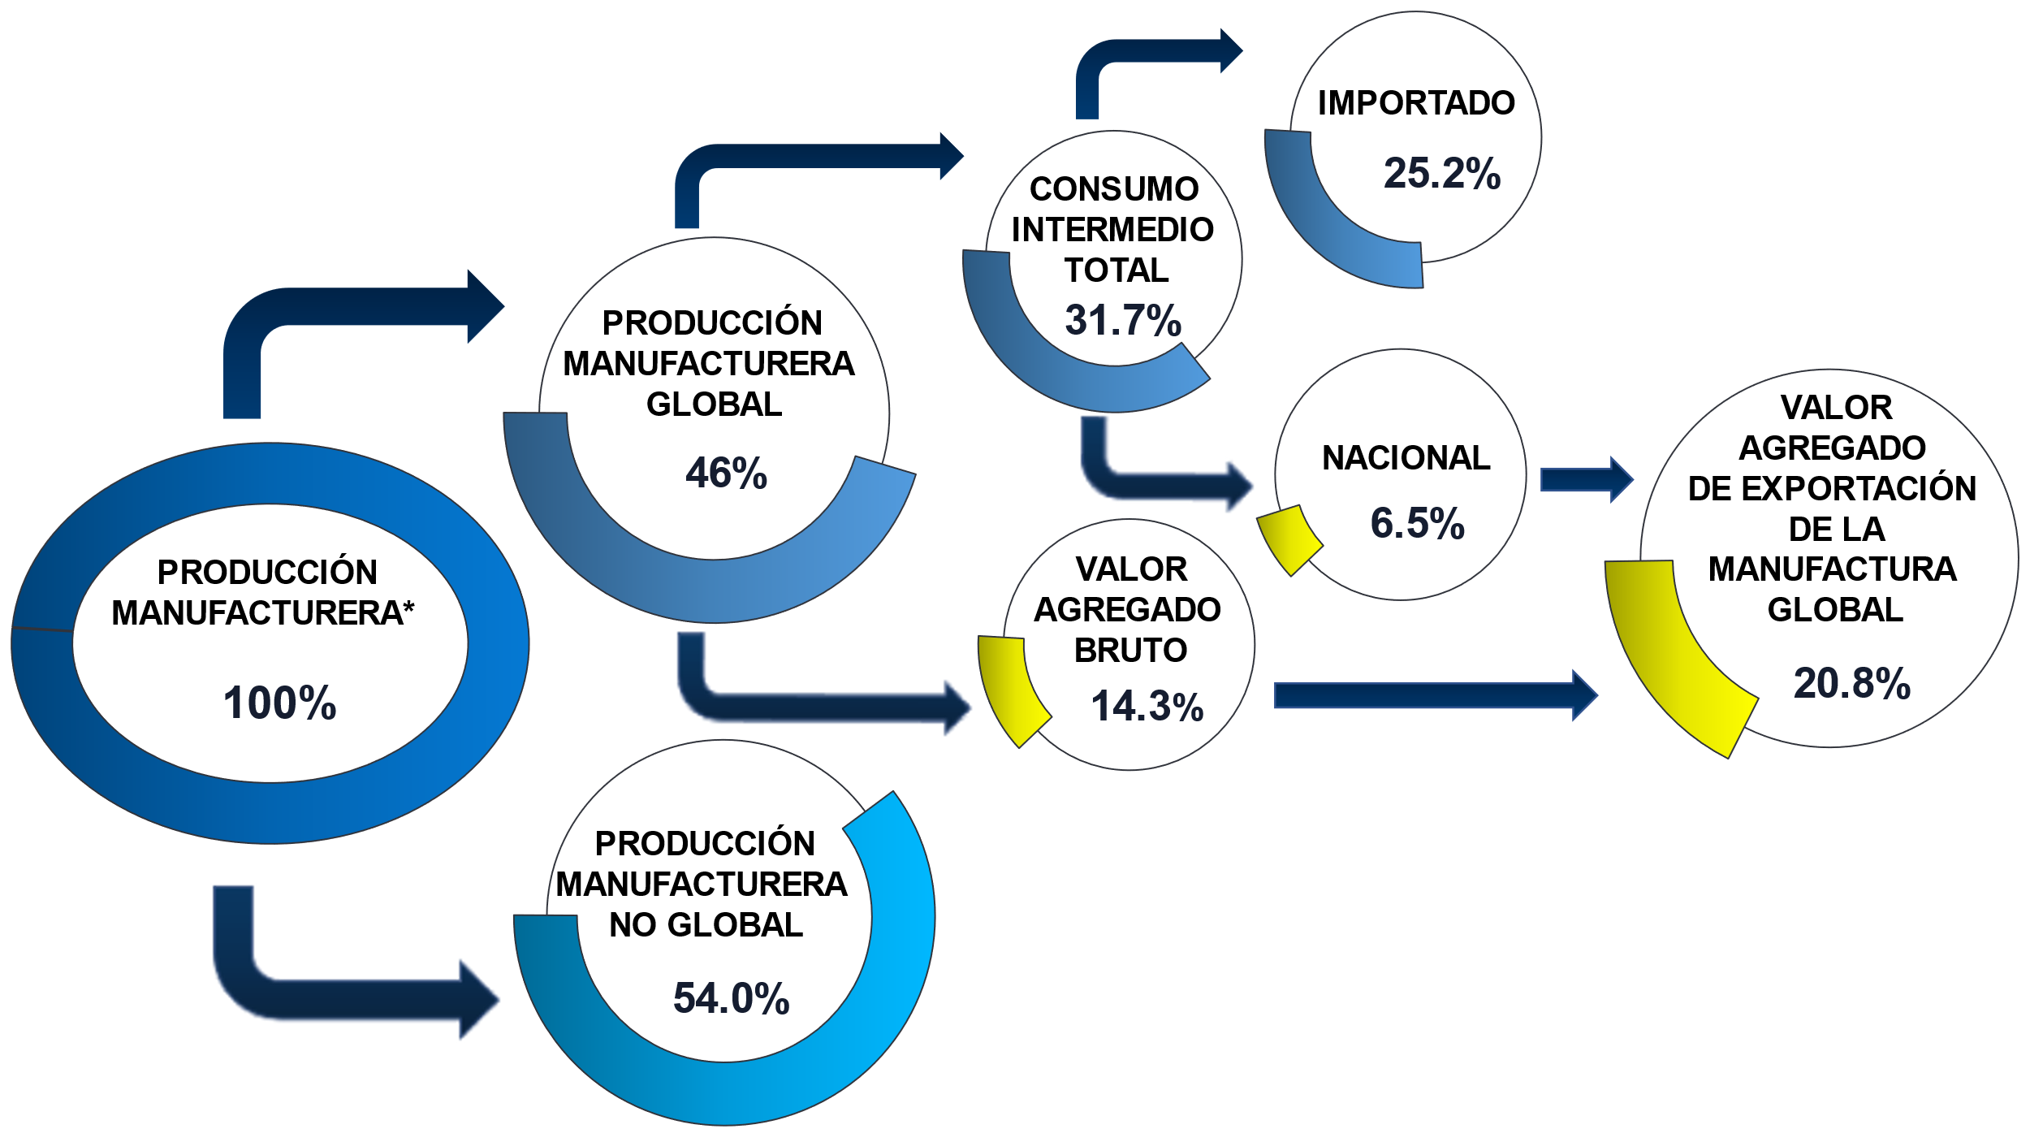

* Al deducir de la Producción Manufacturera Global (PMG) el gasto corriente en insumos importados se obtiene el VAEMG; o bien se puede obtener al sumar el Valor Agregado Bruto y el Consumo Intermedio de bienes y servicios de origen nacional derivado de la PMG, vinculada a la misma “cadena global de valor”.

A nivel de rama de la industria manufacturera, las que más aportaron al VAEMG fueron: fabricación de automóviles y camiones (23.1%); fabricación de partes para vehículos automotores (8.8%) y las industrias de metales no ferrosos, excepto aluminio (5.2%).

**Valor Agregado de Exportación de la Manufactura Global por principales ramas de actividad, 2020P**

(Millones de pesos corrientes y estructura porcentual)

|  |  |  |  |
| --- | --- | --- | --- |
| **Rama** | **Denominación** | **2020** | **%** |
|  | **Valor Agregado de Exportación de la Manufactura Global** | **2 926 962** | **100.0** |
| **3361** | Fabricación de automóviles y camiones. | 675 342 | 23.1 |
| **3363** | Fabricación de partes para vehículos automotores. | 257 008 | 8.8 |
| **3314** | Industrias de metales no ferrosos, excepto aluminio. | 153 031 | 5.2 |
| **3344** | Fabricación de componentes electrónicos. | 110 538 | 3.8 |
| **3343** | Fabricación de equipo de audio y de video. | 93 149 | 3.2 |
| **3341** | Fabricación de computadoras y equipo periférico. | 64 600 | 2.2 |
| **3353** | Fabricación de equipo de generación y distribución de energía eléctrica. | 58 673 | 2.0 |
| **3391** | Fabricación de equipo no electrónico y material desechable de uso médico, dental y para laboratorio, y artículos oftálmicos. | 55 749 | 1.9 |
| **3336** | Fabricación de motores de combustión interna, turbinas y transmisiones. | 34 614 | 1.2 |
| **3342** | Fabricación de equipo de comunicación. | 31 227 | 1.1 |
|  | *Díez principales ramas de la actividad económica* | *1 533 931* | 52.4 |
|  | *Resto de industrias de la manufactura global* | *1 393 031* | 47.6 |

Fuente: INEGI. Sistema de Cuentas Nacionales de México base 2013.

En 2020, a valores corrientes, el VAEMG representó 45.2% de la Producción Manufacturera Global (PMG).

En el periodo de 2008-2020 el VAEMG aportó en promedio 17.1% de la producción manufacturera total, en valores corrientes. Además representó en promedio 43.7 por ciento de la producción manufacturera global, en valores corrientes.

El valor del consumo intermedio de bienes y servicios de origen nacional en valores corrientes, durante 2020, fue equivalente a 14.2% de la Producción Manufacturera Global (PMG).

En términos reales el consumo intermedio de origen nacional de la manufactura global disminuyó 11.0% con relación a 2019.

Por su parte, las actividades relacionadas con la PMG registraron 2 217 787 puestos de trabajo remunerados en 2020, contribuyendo así con 30.2% del total de esta variable en la Industria Manufacturera Total.

**Se anexa Nota Técnica**

**NOTA TÉCNICA**

**VALOR AGREGADO DE EXPORTACIÓN DE LA MANUFACTURA GLOBAL 2020P**

**Antecedentes**

El Instituto Nacional de Estadística y Geografía (INEGI) presenta, bajo el marco conceptual del Sistema de Cuentas Nacionales 2013, el contenido nacional de la manufactura global a través de los resultados de la medición del Valor Agregado de Exportación de la Manufactura Global (VAEMG) 2020; correspondiente a la versión preliminar del año base 2013, contribuyendo con ello a la oferta de estadísticas sobre el comercio exterior, que han sido publicadas.

Los resultados se presentan articuladamente en los cuadros de oferta y utilización de bienes y servicios e indicadores y tabulados específicos que se dan a conocer para cada una de las 86 ramas de actividad económica que participan en la producción manufacturera global. Es importante enfatizar que se relacionaron los microdatos de los registros de Comercio Exterior (importaciones y exportaciones) los Censos Económicos 2014[1] publicados y las Encuestas Industriales Anual y Mensual.

Los resultados del VAEMG tienen su origen en las cifras de la Producción Manufacturera Global (PMG) y reflejan las actividades económicas de las Manufacturas que se vinculan a las cadenas globales de valor, entendiendo estas últimas como el conjunto de actividades que las empresas desempeñan durante los procesos de producción, comercialización y distribución entre diversos países de determinados productos y procesos de producción de bienes manufactureros internacionalizados. En este sentido, el VAEMG es un componente de la PMG, que se obtiene al deducir de esta última variable, los insumos de origen importado; o bien, representa el valor agregado bruto más el monto de los insumos de origen nacional. Por ende, el VAEMG también se obtiene del saldo de la balanza comercial entre el valor de las exportaciones e importaciones de la PMG.

Por consiguiente, esta forma de medir la PMG y el VAEMG permite identificar la participación de la industria manufacturera mexicana en el contexto internacional de las cadenas globales de valor; asimismo considera las recomendaciones nacionales e internacionales para atender con ello la solicitud de información tanto de usuarios nacionales como internacionales.

**Principales resultados**

**Producción Manufacturera Global**

La Producción Manufacturera Global (PMG) representa la producción del país involucrada en cadenas globales de valor integrando aquellas actividades de la producción manufacturera relacionadas con productos específicos. Durante 2020 la PMG registró un monto de 6 468 653 millones de pesos a precios básicos[2], lo que representó 46.0% del valor de la producción total de la industria manufacturera. A su interior se observó que los insumos importados participaron con 25.2% de la producción manufacturera total, en tanto que el consumo intermedio de origen nacional lo hizo con 6.5% y el Valor Agregado Bruto con 14.3% restante.

Gráfica 1.

**Distribución de la Producción Manufacturera Global, 2020P**

(Estructura porcentual)



Fuente: INEGI. Sistema de Cuentas Nacionales de México base 2013.

* Al deducir de la Producción Manufacturera Global (PMG) el gasto corriente en insumos importados se obtiene el VAEMG; o bien se puede obtener al sumar el Valor Agregado Bruto y el Consumo Intermedio de bienes y servicios de origen nacional derivado de la PMG, vinculada a la misma “cadena global de valor”.

Fuente: INEGI.

**Valor Agregado de Exportación de la Manufactura Global**

El contenido nacional de la manufactura global o VAEMG representa el valor agregado generado por las actividades manufactureras vinculadas a cadenas globales de valor, o bien el valor del contenido nacional que se exporta por las manufacturas en dichas cadenas. En 2020 este VAEMG alcanzó un nivel de 2 926 962 millones de pesos a precios básicos.

Este monto significó una contribución de 20.8% de la producción manufacturera total y de 45.2% de la producción manufacturera global.

Gráfica 2.

**Valor Agregado de Exportación de la Manufactura Global, 2013-2020P**

(Participación porcentual)

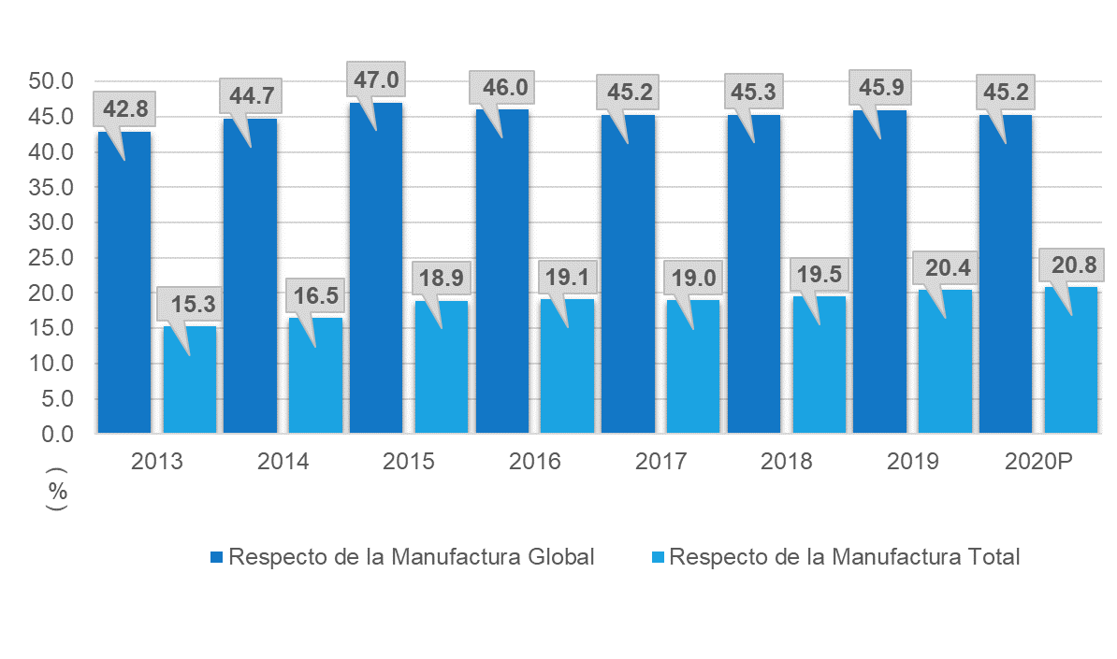

Fuente: INEGI. Sistema de Cuentas Nacionales de México base 2013.

Durante el periodo de 2008 a 2020 el VAEMG representó en promedio 17.1% de la producción manufacturera total (pasando de 13.5 puntos en 2008 a 20.8 puntos en 2020). Al compararlo con el valor de la producción manufacturera global éste aportó en promedio 43.7% (pasando de 39.5 puntos en 2008 a 45.2 puntos en 2020).

Cuadro1.

**participación del VAEMG en la Producción Manufacturera total y global, 2020P Sector 31-33**

|  |  |  |
| --- | --- | --- |
| **Años** | **Estructura %** | |
| **Respecto de la Manufactura Global** | **Respecto de la Manufactura Total** |
| **2008** | 39.5 | 13.5 |
| **2009** | 39.6 | 13.9 |
| **2010** | 40.8 | 14.7 |
| **2011** | 42.5 | 15.0 |
| **2012** | 43.9 | 15.8 |
| **2013** | 42.8 | 15.3 |
| **2014** | 44.7 | 16.5 |
| **2015** | 47.0 | 18.9 |
| **2016** | 46.0 | 19.1 |
| **2017** | 45.2 | 19.0 |
| **2018** | 45.3 | 19.5 |
| **2019** | 45.9 | 20.4 |
| **2020** | 45.2 | 20.8 |
| **Promedio**  **(2008-2020)** | **43.7** | **17.1** |

Fuente: INEGI. Sistema de Cuentas Nacionales de México base 2013.

**Valor Agregado de Exportación de la Manufactura Global por actividad económica**

En 2020, de las ramas de la industria manufacturera que participan en las cadenas globales de valor destacó la de fabricación de automóviles y camiones que contribuyó con 23.1% del VAEMG total; le siguieron la fabricación de partes para vehículos automotores con 8.8%; las industrias de metales no ferrosos, excepto aluminio con 5.2%; la fabricación de componentes electrónicos 3.8%; la fabricación de equipo de audio y de video 3.2%; la fabricación de computadoras y equipo periférico 2.2%; fabricación de equipo de generación y distribución de energía eléctrica 2.0%; fabricación de equipo no electrónico y material desechable de uso médico, dental y para laboratorio, y artículos oftálmicos 1.9%; la fabricación de motores de combustión interna, turbinas y transmisiones con 1.2%, y fabricación de equipo de comunicación con 1.1 por ciento. En conjunto las 10 ramas de actividad aportaron 52.4% del VAEMG durante el año del estudio (véase cuadro siguiente).

Cuadro 2.

**Valor Agregado de Exportación de la Manufactura Global por principales ramas de actividad, 2020P**

|  |  |  |  |
| --- | --- | --- | --- |
| **Rama** | **Denominación** | **2020** | **%** |
|  | **Valor Agregado de Exportación de la Manufactura Global** | **2 926 962** | **100.0** |
| **3361** | Fabricación de automóviles y camiones. | 675 342 | 23.1 |
| **3363** | Fabricación de partes para vehículos automotores. | 257 008 | 8.8 |
| **3314** | Industrias de metales no ferrosos, excepto aluminio. | 153 031 | 5.2 |
| **3344** | Fabricación de componentes electrónicos. | 110 538 | 3.8 |
| **3343** | Fabricación de equipo de audio y de video. | 93 149 | 3.2 |
| **3341** | Fabricación de computadoras y equipo periférico. | 64 600 | 2.2 |
| **3353** | Fabricación de equipo de generación y distribución de energía eléctrica. | 58 673 | 2.0 |
| **3391** | Fabricación de equipo no electrónico y material desechable de uso médico, dental y para laboratorio, y artículos oftálmicos. | 55 749 | 1.9 |
| **3336** | Fabricación de motores de combustión interna, turbinas y transmisiones. | 34 614 | 1.2 |
| **3342** | Fabricación de equipo de comunicación. | 31 227 | 1.1 |
|  | *Díez principales ramas de la actividad económica* | *1 533 931* | 52.4 |
|  | *Resto de industrias de la manufactura global* | *1 393 031* | 47.6 |

Fuente: INEGI. Sistema de Cuentas Nacionales de México base 2013.

**Consumo Intermedio de Origen Nacional en la Manufactura Global**

El valor del consumo intermedio de bienes y servicios de origen nacional representa un componente importante de los procesos de la producción manufacturera global, debido a que éste vincula la cadena global con la producción local. En 2020, el consumo intermedio de estos bienes y servicios ascendió a 919 618 millones de pesos y fue equivalente a 14.2% de la PMG y a 31.4% del VAEMG. En comparación con 2019, dicho monto registró una disminución nominal de 61 202 millones de pesos.

A nivel de rama, el consumo intermedio de la industria manufacturera se distribuyó de la siguiente manera: la fabricación de automóviles y camiones concentró 46.5% del mencionado consumo, siendo la principal actividad demandante de insumos nacionales. A esta industria le siguieron: la fabricación de partes para vehículos automotores con 11.3%; las industrias de metales no ferrosos, excepto aluminio con 6.7%; la fabricación de componentes electrónicos con 3.3%; la fabricación de equipo de audio y de video con 3.1%; la fabricación de computadoras y equipo periférico con 2.2%; la fabricación de equipo de generación y distribución de energía eléctrica con 2.0%; la fabricación de equipo no electrónico y material desechable de uso médico, dental y para laboratorio, y artículos oftálmicos con 1.8%; la industria de las bebidas con 1.4%; y la fabricación de otros equipos y accesorios eléctricos con 1.2 %. En conjunto estas ramas económicas contribuyeron con 79.5% del consumo intermedio de origen nacional.

Gráfica 3.

**Distribución del Consumo Intermedio de Bienes y Servicios de Origen Nacional en la Manufactura Global por sector económico, 2020P**

(Estructura porcentual)



Fuente: INEGI. Sistema de Cuentas Nacionales de México 2013.

Durante 2020 se observó que el consumo intermedio de origen nacional de la manufactura global decreció 11.0% en términos reales y a tasa anual.

Gráfica 4.

**Consumo Intermedio de Bienes y Servicios de Origen Nacional en la Manufactura Global, 2020P**

(Variación porcentual anual. Valores constantes)

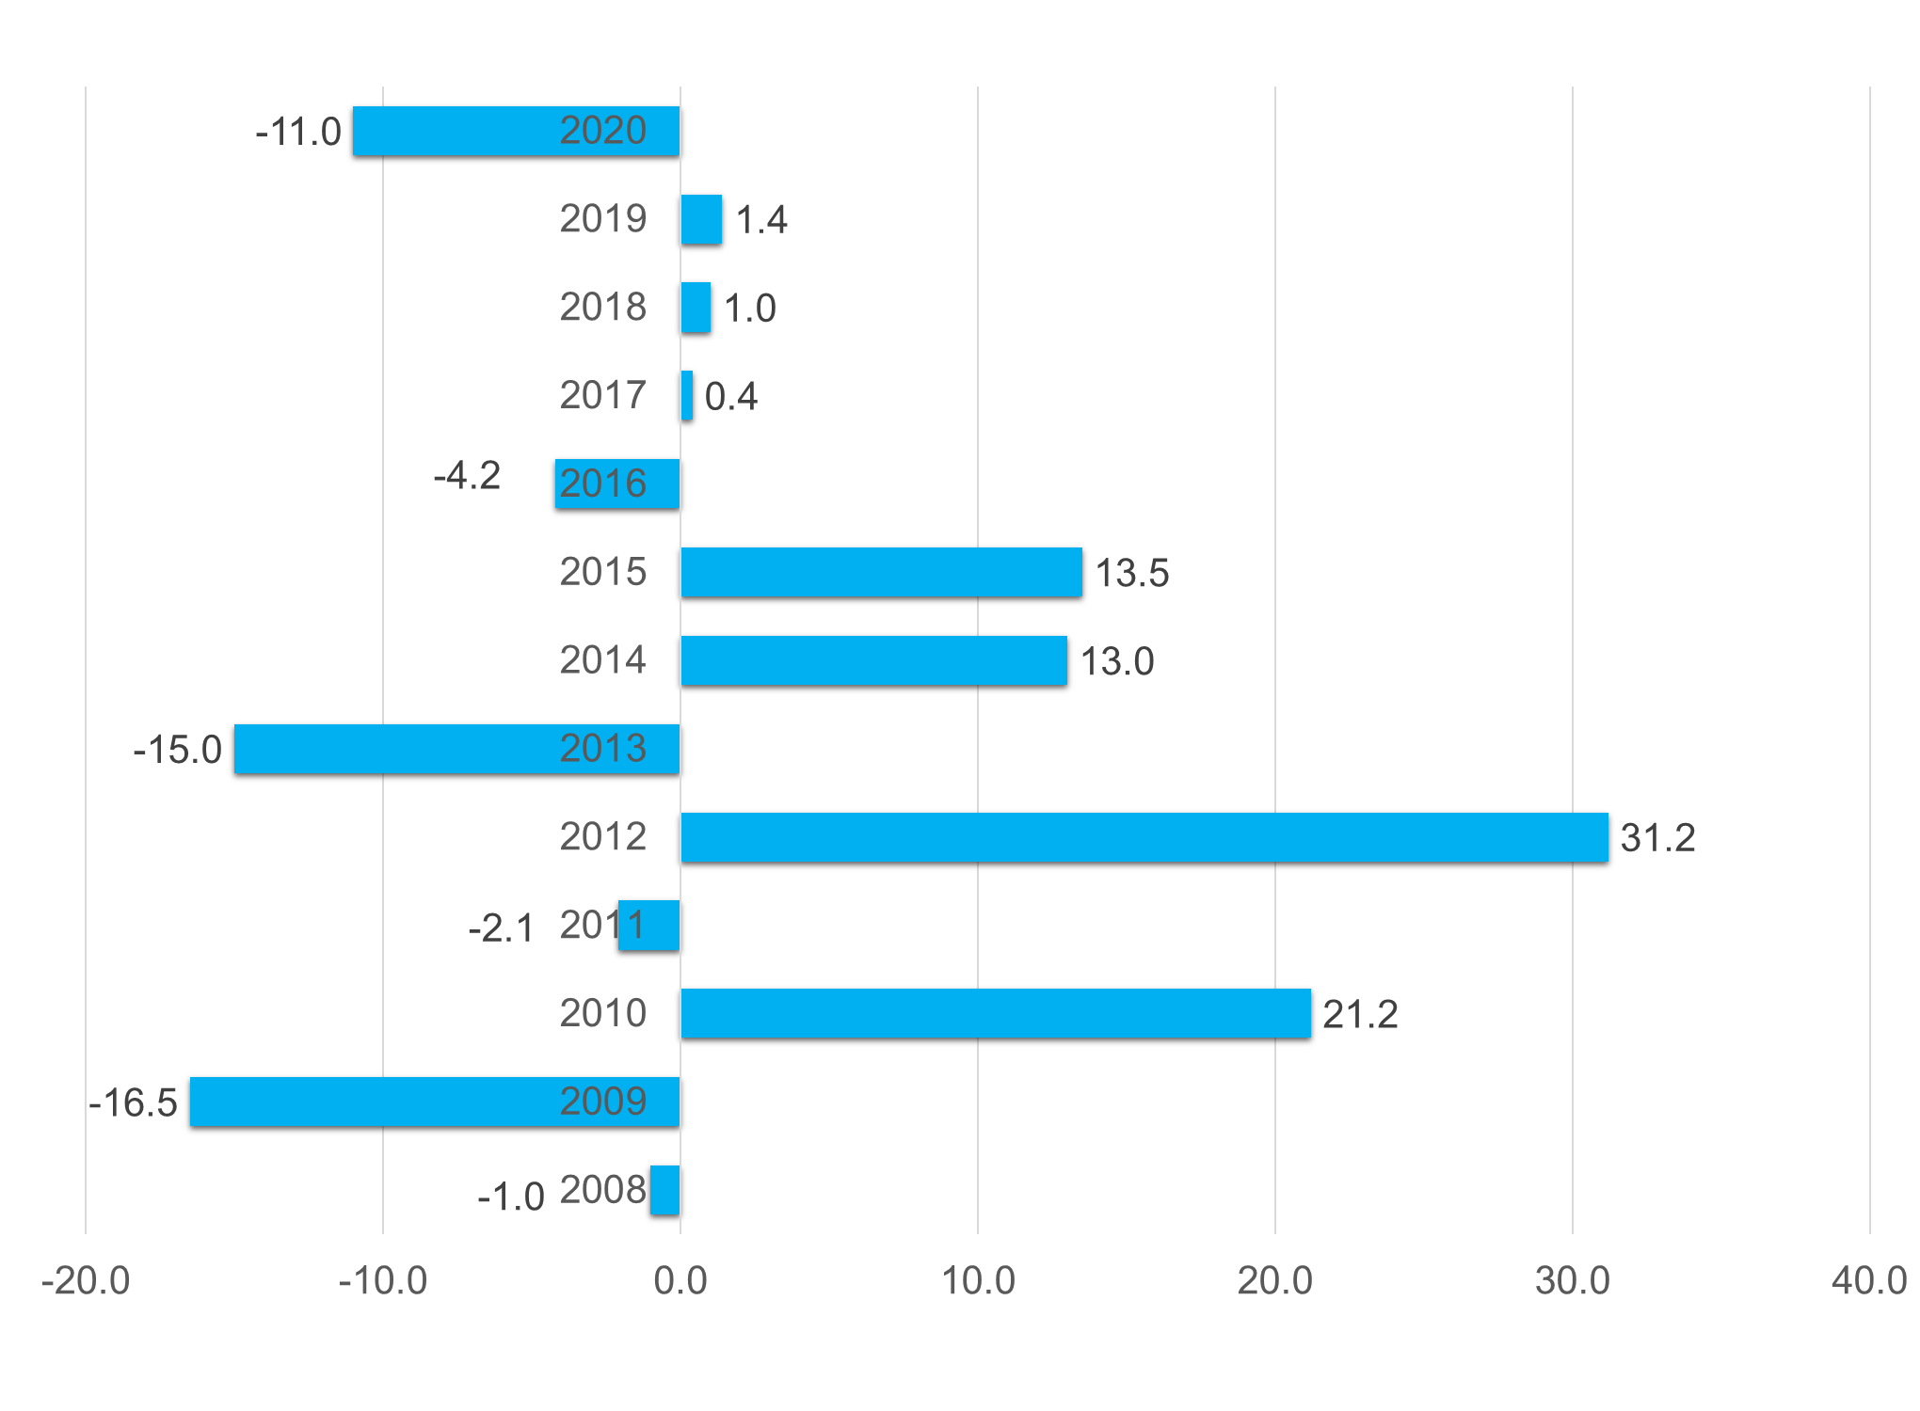

Fuente: INEGI. Sistema de Cuentas Nacionales de México base 2013.

**Puestos de trabajo de la Manufactura Global**

En 2020 las actividades manufactureras involucradas en cadenas globales de valor generaron 30.2% de los puestos de trabajo reportados por la Industria Manufacturera en su conjunto, alcanzando 2 217 787 puestos remunerados. Este nivel fue menor en 3.7% en comparación con el año anterior.

Por rama de actividad manufacturera se observó que la fabricación de partes para vehículos automotores contribuyó con 20.4% de los puestos de trabajo totales de las actividades manufactureras globales; la fabricación de componentes electrónicos lo hizo con 9.1%; la fabricación de equipo no electrónico y material desechable de uso médico, dental y para laboratorio, y artículos oftálmicos 6.6%; la fabricación de equipo de generación y distribución de energía eléctrica 5.4%; la fabricación de automóviles y camiones 4.9%; la fabricación de computadoras y equipo periférico 4.5%; la fabricación de equipo de audio y de video 4.5%; otras industrias manufactureras 3.2%; la fabricación de equipo de comunicación 2.9% y la fabricación de otros equipos y accesorios eléctricos 2.8 %. En conjunto estas actividades concentraron 64.2% del empleo en las manufacturas globales.

Cuadro 3.

**Puestos de Trabajo por principales actividades de la Manufactura Global, 2019-2020p**

(Número de puestos de trabajo)

|  |  |  |  |
| --- | --- | --- | --- |
| **Rama** | **Denominación** | **2019** | **92020** |
|  | **Puestos de trabajo totales de la Producción Manufacturera Global** | **2 302 307** | **2 217 787** |
| 3363 | Fabricación de partes para vehículos automotores. | 486 596 | 452 188 |
| 3344 | Fabricación de componentes electrónicos. | 206 231 | 200 904 |
| 3391 | Fabricación de equipo no electrónico y material desechable de uso médico, dental y para laboratorio, y artículos oftálmicos. | 136 050 | 145 830 |
| 3353 | Fabricación de equipo de generación y distribución de energía eléctrica. | 112 629 | 120 214 |
| 3361 | Fabricación de automóviles y camiones. | 108 307 | 108 175 |
| 3341 | Fabricación de computadoras y equipo periférico. | 103 488 | 98 947 |
| 3343 | Fabricación de equipo de audio y de video. | 94 556 | 98 907 |
| 3399 | Otras industrias manufactureras. | 80 891 | 70 965 |
| 3342 | Fabricación de equipo de comunicación. | 65 499 | 64 616 |
| 3359 | Fabricación de otros equipos y accesorios eléctricos. | 65 059 | 62 317 |
|  | *Diez principales ramas de actividad económica* | **1 459 306** | **1 423 063** |
|  | *Resto de industrias de la manufactura global* | **843 001** | **794 724** |

Fuente: INEGI. Sistema de Cuentas Nacionales de México 2013.

**Nota Metodológica**

El contenido nacional de la manufactura global o VAEMG es el valor agregado de la economía nacional correspondiente a los productos de exportación, los cuales son parte de un proceso de producción global, es decir, que se llevan a cabo a lo largo de diferentes países. Dichos procesos pertenecen a las cadenas globales de valor. También representa el valor del contenido nacional que se exporta por las manufacturas en dichas cadenas.

En el total de la economía, el VAEMG se mide bajo tres métodos:

* **Método 1.** Adición del Consumo Intermedio de Origen Nacional y el Valor Agregado Bruto de las Manufacturas Globales.
* **Método 2.** Diferencia entre las Exportaciones y las Importaciones de las Manufacturas Globales.
* **Método 3.** Diferencia entre la producción manufacturera global y los insumos o consumo intermedio importado.

Para la medición del VAEMG de la industria manufacturera en el año base 2013 se consideraron dos aspectos: la participación de las empresas en las cadenas globales de valor y los arreglos de producción utilizados por dichas empresas. Con la finalidad de identificar los parámetros mencionados y con la infraestructura estadística disponible se definió la PMG con los siguientes tres criterios:

* Caracterizar a las empresas cuyos insumos provengan principalmente del exterior (2/3 como proporción mínima de sus exportaciones) y que su producción se destine a la exportación.
* Localizar empresas que tienen participación mayoritaria de capital extranjero ya que éstas pueden ser controladas por empresas matrices extranjeras y/o estar obedeciendo a los intereses de las cadenas globales de valor.
* Identificar a las empresas principalmente exportadoras (no consideradas en los dos puntos anteriores), así como el tipo de bien de sus exportaciones, donde los bienes intermedios se definen como parte de las cadenas de valor mundial.

Es importante destacar que la articulación de los registros de Comercio Exterior (importaciones y exportaciones) de las Unidades Económicas, con los Censos Económicos 2014, las Encuestas Industriales Anual y Mensual, así como del Perfil de Empresas Manufactureras de Exportación.

Respecto a la estimación de la serie anual 2003-2020 en las variables económicas de la Producción Manufacturera Global (PMG) y el VAEMG, se adoptaron los datos del 2013 correspondientes al año base y su metodología, sin el desglose utilizado en ese periodo en donde se contó con los censos económicos; en sustitución se ocuparon los resultados de las encuestas anual y mensual de la industria manufacturera, además de los Cuadros de Oferta y Utilización vectoriales anuales que se publican en las Cuentas de Bienes y Servicios (CBYS), así como las estadísticas IMMEX.

Por tal razón, se procedió a construir dicha serie mediante técnicas estadísticas de retropolación y extrapolación, con los datos anuales de cada variable económica, se verificó las relaciones de exportación a producción total y de importación a consumo intermedio en cada actividad económica, así como que se cumpliera la identidad:

XMG-MMG=CI nacional +VABMG.

**Principales fuentes de información**

Encuesta Mensual de la Industria Manufacturera 2019-2020; Encuesta Anual de la Industria Manufacturera 2019-2020; cuadros de Oferta y Utilización 2019-2020 de las Cuentas de Bienes y Servicios del Sistema de Cuentas Nacionales de México. Todas en sus versiones preliminares.

Para el ordenamiento y presentación del VAEMG se utilizó el Sistema de Clasificación Industrial de América del Norte 2013 (SCIAN 2013).

Los resultados que se presentan en este documento pertenecen tan sólo una parte de las múltiples variables macroeconómicas que explican el nivel y comportamiento de la Producción Manufacturera Global, y que se incluyen en los tabulados sobre el Valor Agregado de Exportación de la Manufactura Global 2003-2020 versión preliminar, en la cual también se presentan cifras en valores constantes base 2013.

Las cifras estadísticas se pueden consultar en el Sitio del Instituto, a través de los siguientes enlaces:

00000000000000000000000

<https://www.inegi.org.mx/temas/pibval/>

<https://www.inegi.org.mx/programas/pibval/2013/>

1. Los Censos Económicos 2014, referida al año 2013. Para conocer los fundamentos estadísticos, se sugiere consultar la siguiente página de internet: <https://www.inegi.org.mx/programas/ce/2014/>
2. Son los precios de los bienes o servicios valorados en el establecimiento del productor. Se excluyen los gastos de transporte y los impuestos netos a los productos como el IVA.